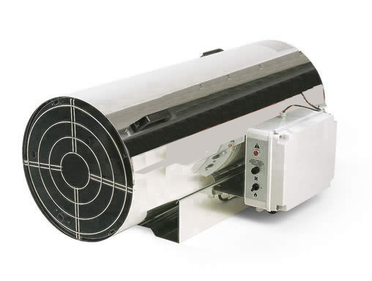
G 850 E, G 850 E - AT,

Fix teljesítményű FÖLDGÁZ üzemű hőlégfúvók.
E = Elektronikus vezérlés, AT = Az égési levegőt a szabadból szívja,

Model: | G 850 E | G 850 E  AT
 | 100 | 100
  Teljesítmény kW
  kW
 | 100 | 100
  Hatásfok %
  %
 | 6000 | 6000
  Légszállítás m3 /h
  mł/h
 | 0,780 | 0,780
  Elektromos teljesítmény kW
  kW
 | 1-230 / 50 | 1-230 / 50
  Feszültség
  ph-volt / Hz
 | 9,52 | 9,52
  Fogyasztás
  kg/h
 | 25 | 25
  Gáz nyomás
  mbar
 | G 20  Földgáz | G 20  Földgáz
  Gáz
  típus
 | 2800 | 2800
  N° RPM
  rpm
 | 1400 x 700 x 570 | 1400 x 700 x 570
  Gép méretek mm
  mm (L x P x H)
 | 73 | 73
  Gép súly kg
  kg

